**BÁO CÁO TÀI LIỆU MÔ HÌNH LỚP**

1. Thành viên nhóm
2. Nội dung

## Biểu đồ lớp

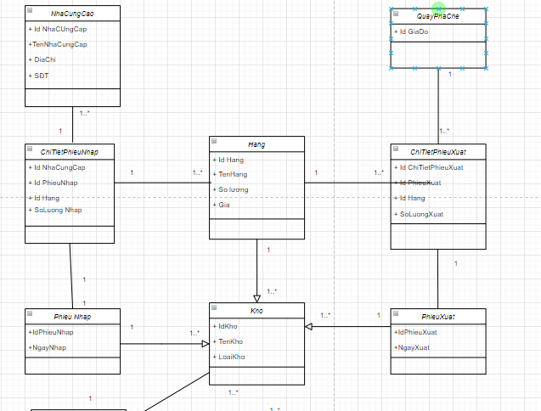

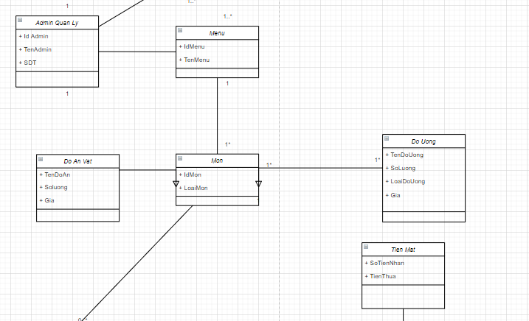zzzzzzzzzzzzzzzzzzzzzzzzzzzzzzzzzzzzzzzzzzzzzzzzzzzzzzzzzzzzzzzzzzzzzzzzzzzzzzzzzzzzzzzzzzzzzzzzzzzzzzzzzzzzzzzzzzzzzzz

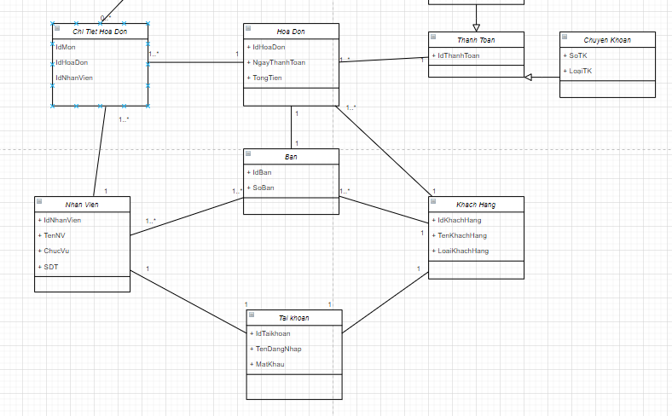

## Từ điển dữ liệu mô tả các lớp

(): tùy chọn có hoặc không

*: chú thích

{}n: có thể có n lần

1. Kho = IDKho + TenKho
2. NhaCungCap = IdNhaCungCap + TenNhaCungCap + DiaChi + SĐT
3. PhieuNhap = IdPhieuNhap + NgayNhap
4. PhieuXuat = IdPhieuXuat + NgayXuat
5. ChiTietPhieuNhap = IdNhaCungCap + IdPhieuNhap + IdHang + SoLuongNhap
6. ChiTietPhieuXuat = IdGiaDo + IdPhieuXuat + IdHang + SoLuongNhap
7. Hang = IdHang + TenHang + SoLuong + Gia
8. QuayPhaChe = Id GiaDo
9. QuanLy = IdQuanly + TenAdmin + (Sdt)
10. Menu = IdMenu + TenMenu
11. Mon = IdMon + Ten Mon
12. DoAnVat = TenDoAn + Gia + SoLuong
13. DoUong = TenDoUong + SoLuong
14. HoaDon = IdHoaDon + NgayThanhToan + TongTien
15. ThanhToan = IdThanhToan + HinhThucThanhToan
16. TienMat = TienNhan + TienThua
17. ChuyenKhoan = SoTK + TenNganHang
18. Ban = IdBan + SoBan + TimeDatBan *Thời gian đặt bàn của khách đặt trên hệ thống trực tuyến website*
19. KhachHang = IdKhachHang + TenKhachHang + LoaiKhachHang
20. NhanVien = IdNhanVien + TenNV + (Sdt) + ChucVu
21. ChiTietDonHang = IdMon + IdHoaDon + {IdNhanVien}n
22. TaiKhoan = IdTaiKhoan + TenDangNhap + MatKhau *có 2 loại tài khoản được cung cấp, 1 cho nhân viên, quản lý và 1 cho khách hàng*